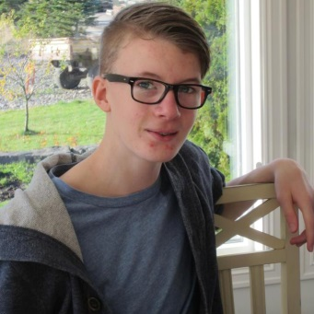**En treningens elev**

**Vebjørn Fossaas er elev på skole og drømmer om enten å bli psykolog eller å over ta gården til sine foreldre. Han har trent det meste av sporter. Kampsport, roing og fotball er bare noen eksempler.**

Tekst: Torstein Solheim Ølberg

Dato: 27/8-2013

Vebjørn sitter på en stol baken pult på greveskogen skole i klasserom 247. Han sitter og knotter på pc-en før han lener seg tilbake.

-Jeg har trent det meste du kan nevne. I tillegg til det meste du ikke kan nevne

Vebjørn har alltid hatt en forkjærlighet for trening og har gjennom sine 16år trent det meste av sporter. Han har trent alt fra Roing på havet til kampsporter og andre idretter i idrettssal og også jogging. Dessverre har han nå ikke noe særlig tid til å drive med organisert trening.

Interessene hans når det kommer til bøker, spill og slikt er skrekk ispedd litt av fantasy sjangeren. Filmer er litt mer åpent igjen. Han har ingen klare favoritter blant sjangrene, men har heller ikke sett så my i det siste, av det nye som går på kino. Av det gjetter jeg også at han ikke har sett så mye hjemme eller hos andre heller, men det er bare en ukvalifisert gjetning.

**Gårdsgutten** Foto: Torstein Solheim Ølberg.

Han vokste opp på en gård på Nøtterøy i Vestfold fylke. Der har han holdt på med planter og åkere. Familien hans er på seks. To foreldre som lever sammen, to brødre og en hund i tillegg til seg selv. Han har alltid jobbet på gården og det er nå en lett men tung måte å tjene penger på.

Som framtidsplaner har han tenkt på å bli psykolog eller ta over gården fra foreldrene sine. Det er også en av grunnene for at han har valgt Greveskogen som skole. I tillegg er det også veldig kort vei til skolen, og det er mange nye folk og bli kjent med.

C:\Program Files (x86)\Microsoft Office\MEDIA\CAGCAT10\j0297185.wmfC:\Users\2207olto\AppData\Local\Microsoft\Windows\Temporary Internet Files\Content.IE5\RI003GAP\MC900350612[1].wmf